**二、数字量输入输出**

**2.1 开关量输入输出**

开关量信号：开/关，高/低，通/断，1/0，只有2种状态的数字量

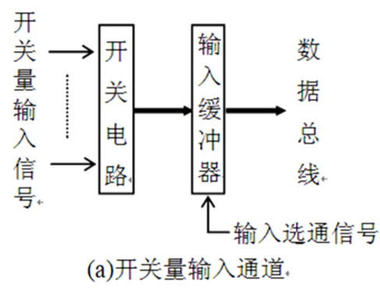 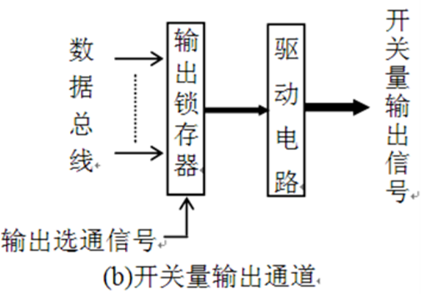

开关量输入

* **开关电路**：信号转换+保护隔离
* 输入缓冲器：实现数据传送的同步

开关量输出

* 输出锁存器：解决高速控制器与慢速外设的不同步问题
* **驱动电路**：驱动负载

**2.1.1 开关量输入（开关电路）**

1. 信号转换电路：根据不同输入形式选择转换电路

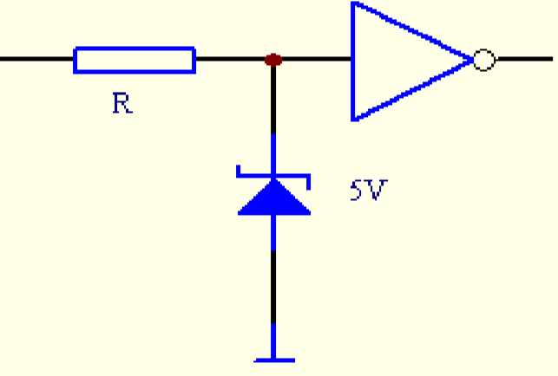 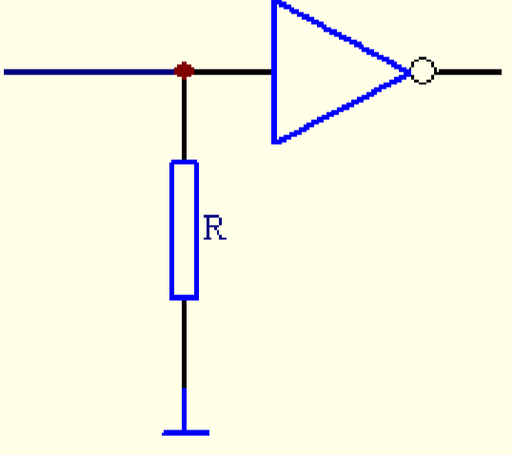 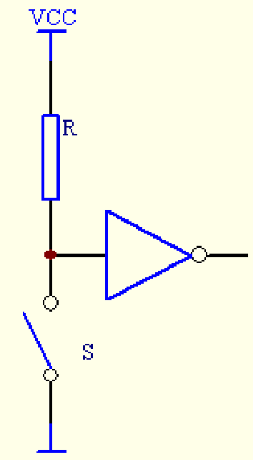

（3）开关触点输入

闭合-高电平输出

断开-低电平输出

（2）电流输入

有电流输入-低电平输出

无电流输入-高电平输出

（1）电压输入

高电平输入-低电平输出

低电平输入-高电平输出

2. 保护隔离电路

（1）瞬态尖峰保护电路：电压/电流的瞬态尖峰作用时间短但幅值高，瞬态能量大，破坏大

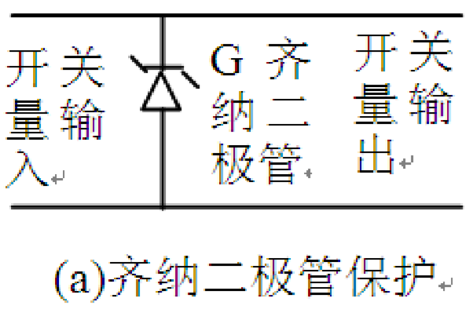 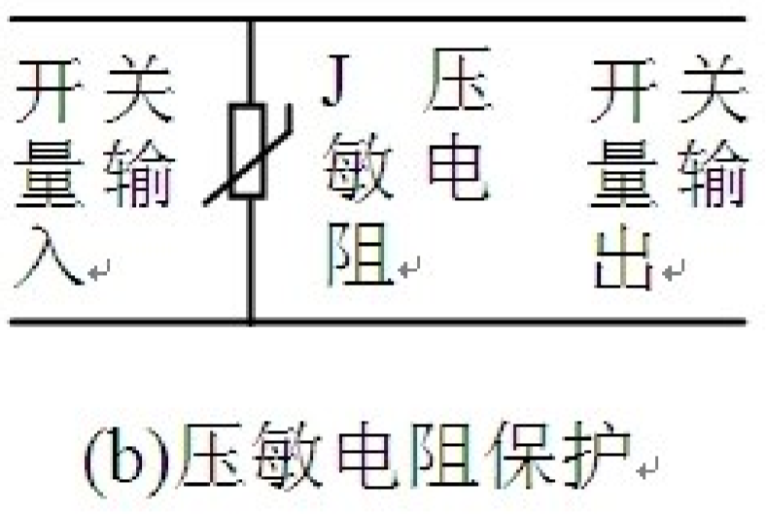

（b）压敏电阻

利用压敏电阻的非线性，电压超出线性区时，压敏电阻可以把电压钳制在一个相对固定的值（响应速度：纳秒级，比TVS管稍慢，但更强同流能力）

（a）齐纳二极管保护

齐纳管(Zener diode)一般用于稳压，瞬态尖峰保护多用TVS管(Transient Voltage Suppressor，瞬态电压抑制器)。TVS管符号和外形与稳压管一样，具有极快的响应速度（远快于zener，亚纳秒级），能以极高的速度把两端阻抗由高阻抗变为低阻抗从而吸收大电流，把端电压钳制在一定数值

（2）反极性保护电路 （3）过压保护电路（限流电阻：分压）

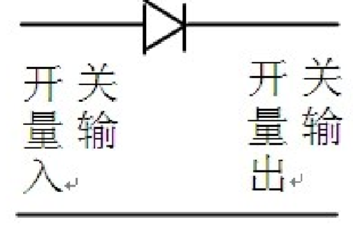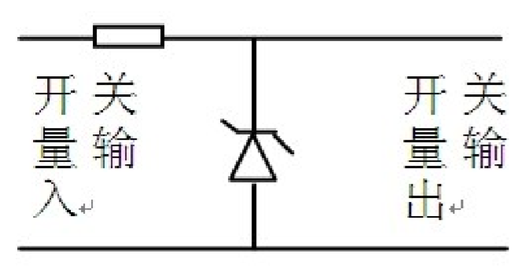

**2.1.2 开关量输出（驱动电路）**

1. 微机接口的驱动能力

驱动能力：带动后级电路负载的能力（灌电流/拉电流越大，驱动能力越强）

系统输出低电平时，电流流进芯片---灌电流(output low, OL)

系统输出高电平时，电流流出芯片---拉电流(output high, OH)

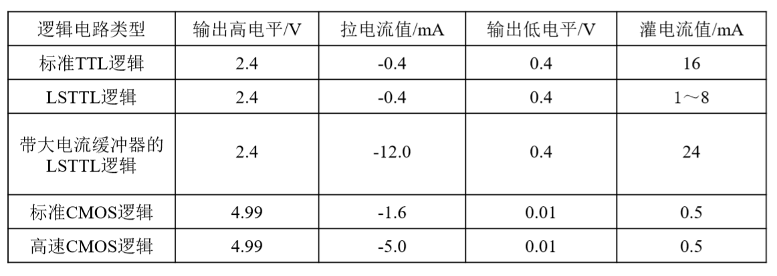

2. 低功率：驱动LED(2mA-20mA)、指示灯、继电器等低功率负载，可以用TTL接口电路直接驱动

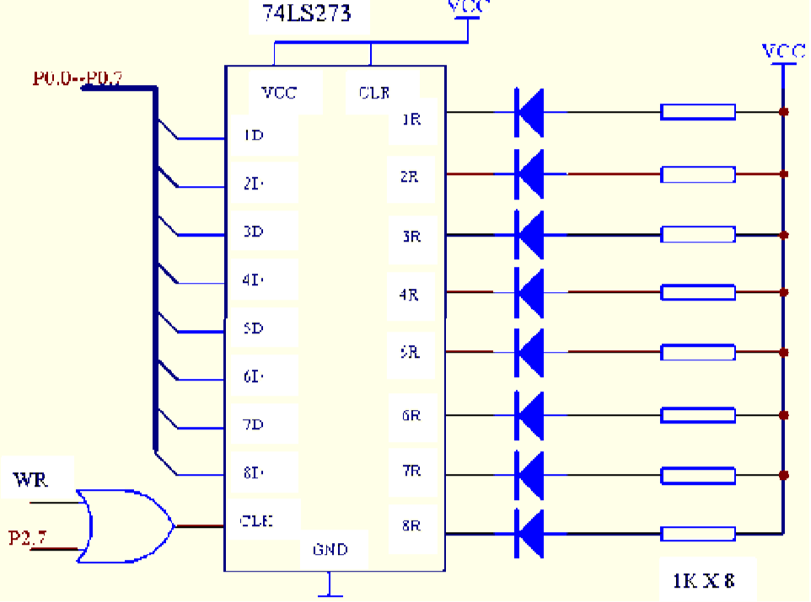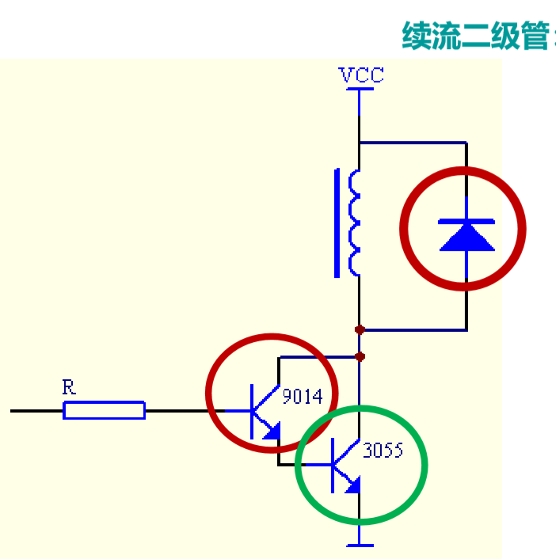

1. 达林顿馆驱动继电器
2. 8位锁存器（74LS273）直接灌电流驱动LED（灌电流8mA>LED2mA）

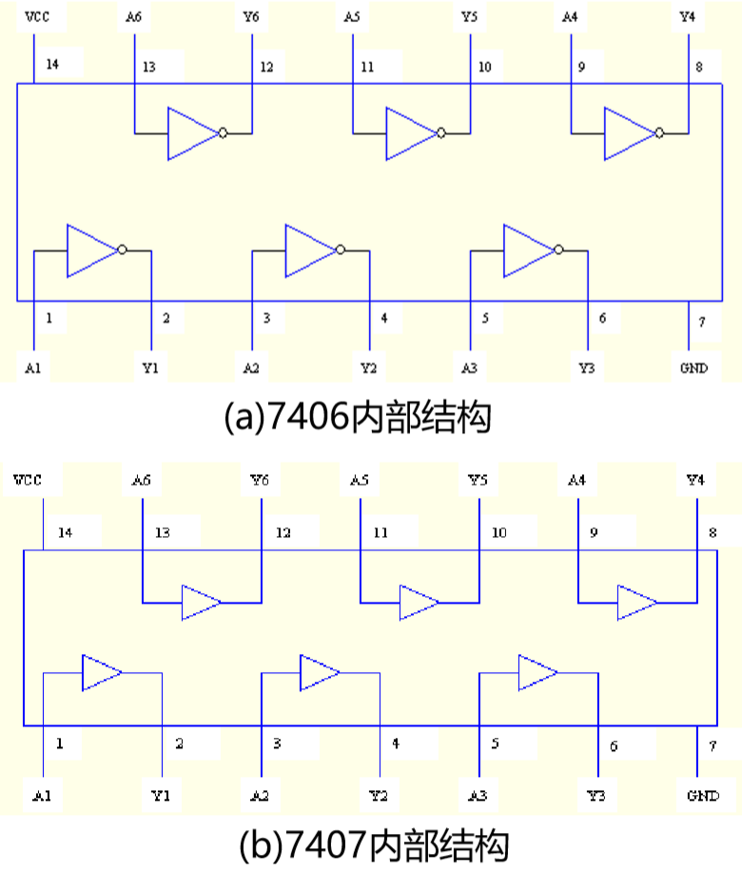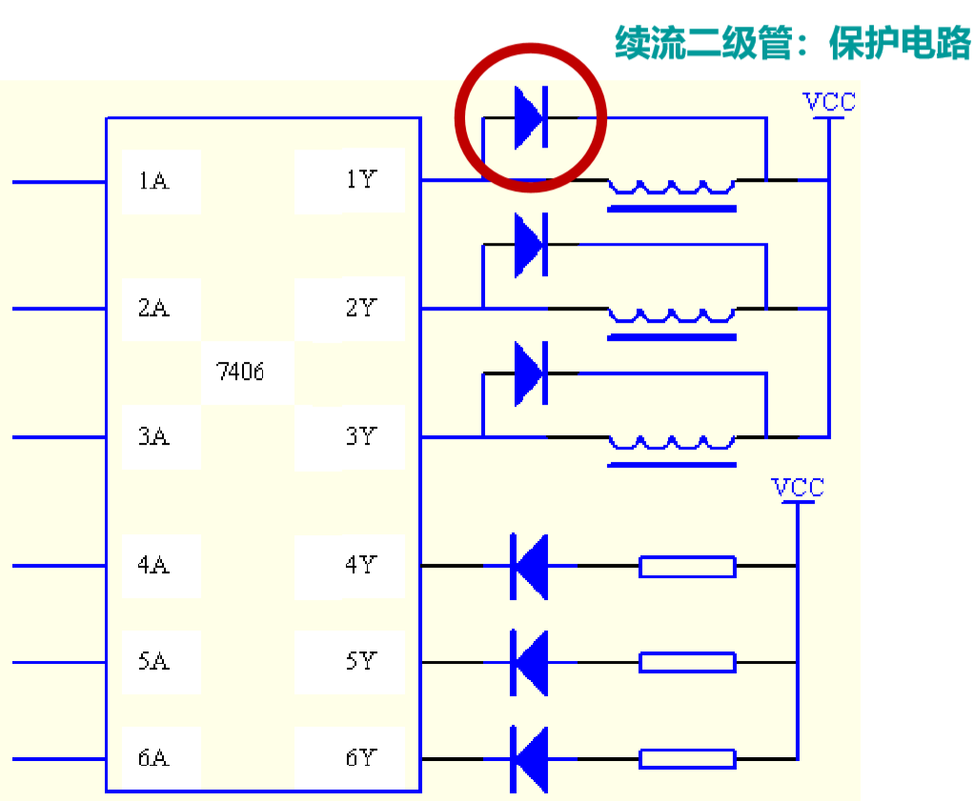

1. 集电极开路(OC)的反相器(inverter7406)或缓冲器(buffer7404)的驱动能力高，每个逻辑门的带负载能力为40mA灌电流，常作为驱动器使用（灌电流驱动）

3. 中功率：使用功率MOSFET作为驱动器件

功率MOSFET相比BJT作为驱动器件：

-多子导电，不存在少子的储存效应，从而使得功率MOSFET有较高的开关速度

-具有较宽的安全工作区而不会产生热点

-较高可靠性

-较高开启电压，因此有较高的抗噪声抗干扰能力

-由于MOSFET是电压控制元件，因而驱动功率MOSFET所需的驱动功率很小（但是需要先TTL/CMOS输出驱动功率MOSFET！！！）

（1）TTL集成电路+功率MOSFET

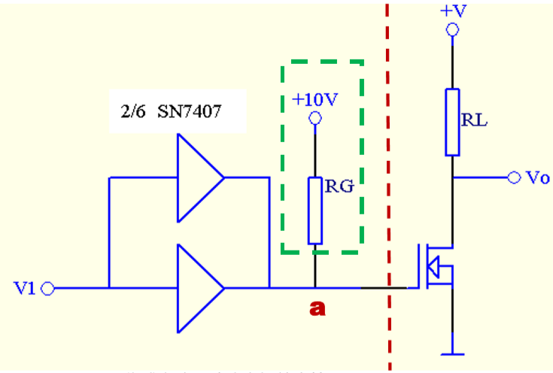

功率MOSFET门槛电压一般为2-4V，TTL集成电路的高电平为3.5V，一般不直接使用TTL驱动功率MOSFET，而是采用集电极开路的TTL集成电路：为提高TTL输出的驱动电平，通过一个上拉电阻后街道10-15V电源，从而保证由足够高的电平导通功率MOSFET

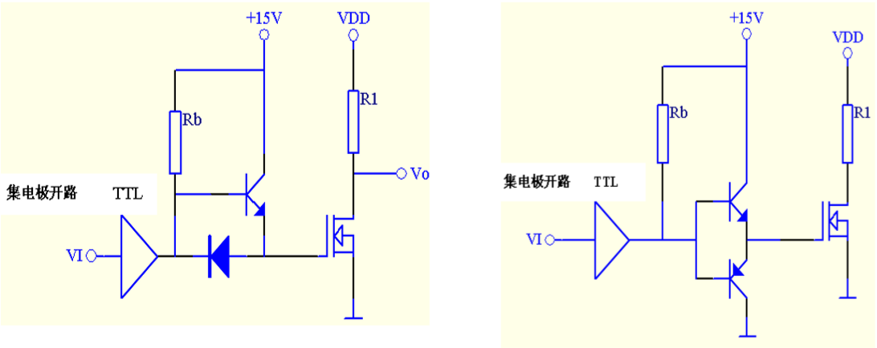

拉电流/灌电流越大，约能提高功率MOSFET的开关速度。常加入BJT提高功率MOSFET的开关速度

（2）CMOS集成电路+功率MOSFET：CMOS可以采用10-15V电源，从而高电平输出至少10V远高于功率MOSFET门槛电压，直接连接就能驱动。但是CMOS拉电流和灌电流小，不利于提高开关速度

**2.2 脉冲量输入输出**

* 脉冲量输入 = 频率变化的脉冲信号输入（eg. 数字是传感器输出的频率信号，流量计的变送器输出的频率信号）。这些输入信号经过开关电路后，以标准TTL电平送到数字接口，接收的输入接口一般会包含计数电路
* 脉冲量输出 = 通道输出频率可变/占空比可变的脉冲信号，常用输出形式为PWM

**2.2.1 脉冲量输入（脉冲的测频）**

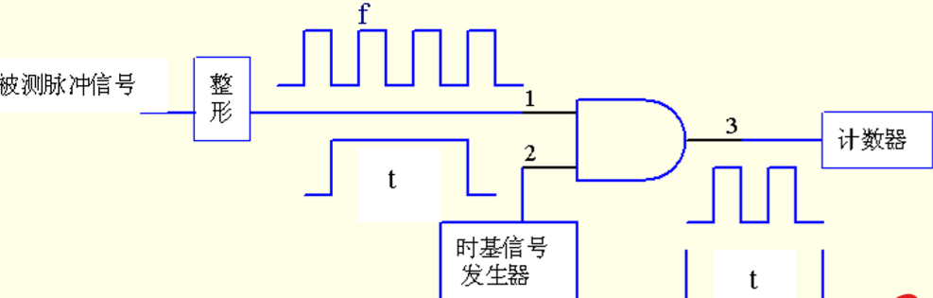

1. 测频法（测高频信号）

（1）原理：在一个周期已知的窗口内对输入脉冲进行计数

N：窗口内脉冲计数值 T：窗口周期

（2）误差分析：

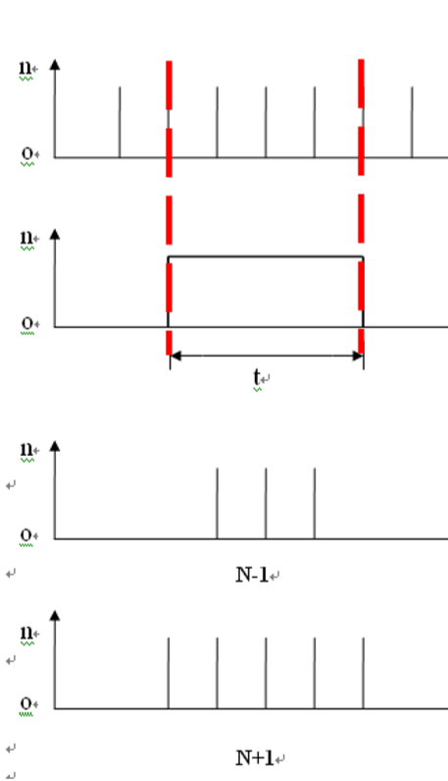

)

频率相对误差 计数相对误差 与门开启时间相对误差

* 计数相对误差：与门开启时间与被测脉冲的周期整数倍相近时，产生的最大可能误差为±1（±1误差）。因此增大测量时间T能减小
* 与门开启时间误差：一般稳定

2. 测周法（测低频信号）

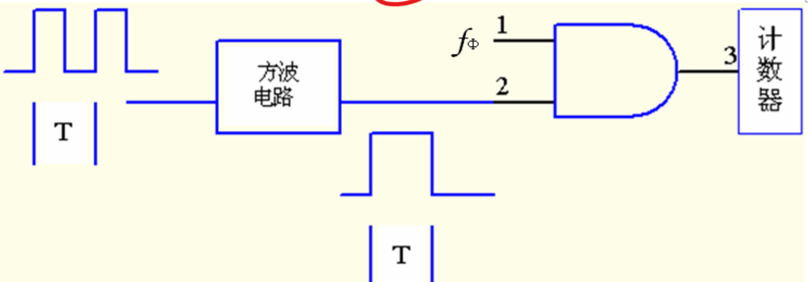

（1）原理：输入测脉冲的周期

N：一个输入脉冲内计数了多少个高频脉冲

：高频脉冲频率

（2）误差分析：

)

* 计数相对误差：与测频法类似为±1误差，因标准高频脉冲频率越高误差越小（或者在一定高频脉冲频率下，被测频率越低误差越小）
* 标准高频脉冲误差：一般很小

3. 中界频率

令得 如果被测频率变化范围比较宽，采用测频与测周结合，并用中界频率作为判准。测量的误差在中界频率处最大，为：

4. 多周期同步法

（1）打开参考闸门，等到被测信号上升沿到来时打开实际闸门，开始计数

（2）计数器A对被测信号计数，计数器B对时基脉冲计数

（3）参考闸门关闭时，不立即停止计数，等到被测信号上升沿到来时结束计数，完成一次测量

